TALRAG: Khung RAG thích ứng theo thời gian tự học
NGUYỄN Quốc-Đất 1, Ngô-Hồ Anh-Khoa 1, và Ngô-Hồ Anh-Khôi 1*
1 FACULTY OF INFORMATION TECHNOLOGY, Đại học Nam Cần Thơ, 168 Nguyễn Văn Cừ, P. An Bình, TP. Cần Thơ,
{__ GIỮ_0__,,
,
nhakhoi@nctu.edu
Trừu tượng. Thế hệ tăng cường truy xuất (RAG) đã trở thành một phương pháp phổ biến để giảm ảo giác trong Mô hình ngôn ngữ lớn (LLM). Tuy nhiên, các khung RAG hiện tại thường dựa vào cơ sở kiến ​​thức tĩnh và truy xuất ngữ nghĩa cơ bản, điều này hạn chế khả năng xử lý lý luận theo miền cụ thể và cập nhật thông tin mới. Hạn chế này là một vấn đề lớn trong các hệ thống trả lời câu hỏi lịch sử, trong đó bối cảnh thời gian, mối liên hệ nhân quả và độ tin cậy thực tế là rất quan trọng. Để giải quyết vấn đề này, bài viết này đề xuất TALRAG, một khung RAG tự học và thích ứng theo thời gian được xây dựng riêng cho phần Trả lời Câu hỏi Lịch sử Việt Nam. Hệ thống kết hợp truy xuất thích ứng bằng cách sử dụng nhiều điểm số, tự học được hướng dẫn bởi đánh giá độ tin cậy và cơ chế con người trong vòng lặp thành một kiến ​​trúc duy nhất để giữ cho kiến ​​thức luôn phát triển. Không giống như các mô hình RAG tiêu chuẩn, TALRAG liên tục cập nhật cơ sở kiến ​​thức của mình thông qua quy trình học tập được hướng dẫn bởi phản hồi bao gồm thu thập thông tin web, kiểm tra độ tin cậy, xác thực người dùng và nhập vectơ tự động. Để cải thiện cách mô hình lý giải về lịch sử, chúng tôi giới thiệu cơ chế truy xuất dựa trên mục đích truy vấn, cho điểm linh hoạt và kết hợp mức độ liên quan về ngữ nghĩa, khoảng thời gian và mối quan hệ nhân quả dựa trên những gì người dùng đang hỏi. Toàn bộ quá trình diễn ra thông qua một quy trình có nhiều giai đoạn, bao gồm truy xuất dựa trên FAISS từ nhiều cửa hàng vectơ, phân loại tài liệu dựa trên LLM, dự phòng web cho dữ liệu bị thiếu và sàng lọc kiến ​​thức tự động. Ngoài ra, phương pháp học tập của chúng tôi dựa trên phản hồi của người dùng cho phép dữ liệu lịch sử mới bên ngoài trở thành bộ nhớ vectơ đáng tin cậy sau khi được người dùng xác thực, giúp cải thiện chất lượng tìm kiếm trong tương lai và giảm thiểu rủi ro ảo giác. Kết quả thử nghiệm của chúng tôi cho thấy rằng TALRAG rõ ràng vượt trội hơn các kiến ​​trúc RAG tĩnh truyền thống về độ mạnh trong truy xuất, mức độ phù hợp của câu trả lời và khả năng thích ứng kiến ​​thức liên tục. Nhìn chung, khung đề xuất này cung cấp một giải pháp đáng tin cậy và có thể mở rộng cho các trợ lý AI dành riêng cho từng miền yêu cầu lý luận đáng tin cậy và khả năng học hỏi theo thời gian.
Từ khóa: Thế hệ tăng cường truy xuất (RAG); RAG Tự Học; Con người trong vòng lặp Học hỏi; Thời gian Thích ứng Truy xuất; Trả lời câu hỏi lịch sử; Sự tiến hóa tri thức; Mô hình ngôn ngữ lớn.

2
1 GIỚI THIỆU
Trong những năm gần đây, sự phát triển nhanh chóng của Trí tuệ nhân tạo (AI) và thông tin số đã làm tăng nhu cầu về hệ thống trả lời câu hỏi (QA) trên nhiều lĩnh vực. So với tìm kiếm dựa trên từ khóa truyền thống, các hệ thống QA hiện đại cung cấp khả năng truy cập thông tin theo ngữ cảnh và tự &nhiên hơn (Riloff & Thelen, 2000). Sự phát triển của các mô hình dựa trên Transformer (Vaswani và cộng sự, 2017), bao gồm BERT (Devlin và cộng sự, 2019) và GPT-4 (OpenAI, 2023), đã cải thiện hơn nữa khả năng hiểu và tạo ngôn ngữ tự nhiên.
Bất chấp những tiến bộ này, Mô hình ngôn ngữ lớn (LLM) vẫn bị ảo giác, trong đó kết quả đầu ra được tạo ra có thể chứa thông tin không được hỗ trợ hoặc không chính xác (Ji và cộng sự, 2023). Vấn đề này đặc biệt quan trọng trong việc trả lời câu hỏi lịch sử vì câu trả lời lịch sử đòi hỏi độ chính xác về mặt thực tế, tính nhất quán về thời gian và cách giải thích nguyên nhân đáng tin cậy. Do đó, một hệ thống QA lịch sử không chỉ phải truy xuất các sự kiện có liên quan mà còn phải suy luận chính xác về ngày tháng, triều đại, sự kiện cũng như mối quan hệ nhân quả. Thế hệ tăng cường truy xuất (RAG) làm giảm ảo giác bằng cách tạo nền tảng cho các phản hồi LLM trong các nguồn kiến ​​thức bên ngoài thay vì chỉ dựa vào các tham số mô hình (Lewis và cộng sự, 2020; Gao và cộng sự, 2024). Tuy nhiên, RAG thông thường vẫn có những hạn chế về QA lịch sử vì nó thường chủ yếu dựa vào sự tương đồng về ngữ nghĩa, thiếu lý luận nhân quả và thời gian rõ ràng và thường hoạt động trên cơ sở kiến ​​thức tĩnh không thể học hỏi từ phản hồi của người dùng (Dhingra và cộng sự, 2022; Asai và cộng sự, 2023; Yan và cộng sự, 2024). Để giải quyết những hạn chế này, bài viết này giới thiệu TALRAG, một khung RAG với khả năng tự học và thích ứng theo thời gian để trả lời các câu hỏi lịch sử Việt Nam. Không giống như các mô hình RAG tĩnh, TALRAG học hỏi từ phản hồi đã được xác thực của người dùng và cập nhật bộ nhớ vectơ của nó thông qua quy trình tự học được hướng dẫn bởi đánh giá độ tin cậy.
Phần còn lại của bài viết này được tổ chức như sau. Phần 2 đánh giá công việc liên quan đến RAG, truy xuất thích ứng và hệ thống QA tự học. Phần 3 trình bày khung TALRAG được đề xuất. Phần 4 mô tả bố trí thử nghiệm và kết quả. Phần 5 kết luận bài viết và thảo luận về công việc trong tương lai.
2 CÔNG VIỆC LIÊN QUAN
Sự phát triển của hệ thống trả lời câu hỏi (QA) đã phát triển từ các phương pháp dựa trên quy tắc sang các phương pháp tiếp cận thần kinh và tăng cường truy xuất. Các hệ thống QA ban đầu chủ yếu dựa vào các quy tắc thủ công và kết hợp từ khóa, mang lại khả năng kiểm soát nhưng khả năng suy luận theo ngữ cảnh hạn chế &(Riloff&Thelen, 2000; Lehnert, 1977). Sự xuất hiện của các mô hình dựa trên Transformer đã cải thiện đáng kể khả năng hiểu và tạo ngôn ngữ tự nhiên (Vaswani và cộng sự, 2017). Các mô hình được đào tạo trước như BERT và GPT-4 nâng cao hơn nữa khả năng trình bày, lý luận và tương tác hội thoại theo ngữ cảnh (Devlin và cộng sự, 2019; OpenAI, 2023). Tuy nhiên, LLM vẫn mắc phải ảo giác, trong đó các câu trả lời được tạo ra có thể chứa thông tin không được hỗ trợ hoặc không chính xác về mặt thực tế (Ji và cộng sự, 2023). Hạn chế này đặc biệt quan trọng trong

3
QA lịch sử, trong đó độ chính xác thực tế, tính nhất quán về thời gian và cách giải thích nguyên nhân là rất cần thiết.
Thế hệ tăng cường truy xuất (RAG) giải quyết ảo giác bằng cách căn cứ các đầu ra LLM trong các tài liệu bên ngoài (Lewis và cộng sự, 2020). Các phương pháp truy xuất dày đặc như DPR và Sentence-BERT cải thiện khả năng tìm kiếm ngữ nghĩa, trong khi FAISS cho phép truy xuất vectơ hiệu quả trên các bộ sưu tập tài liệu quy mô lớn (Karpukhin và cộng sự, 2020; Reimers&Gurevych, 2019; Johnson &và cộng sự, 2019). Các cuộc khảo sát gần đây cho thấy RAG đã trở thành một cách tiếp cận quan trọng đối với các nhiệm vụ NLP chuyên sâu về kiến ​​thức (Gao và cộng sự, 2024). Tuy nhiên, các hệ thống RAG thông thường vẫn gặp phải những hạn chế trong việc trả lời câu hỏi lịch sử. Chúng thường dựa chủ yếu vào sự tương đồng về ngữ nghĩa, có thể truy xuất các tài liệu có liên quan về mặt ngôn ngữ nhưng không nhất quán về mặt thời gian hoặc nguyên nhân. Công trình trước đây về các mô hình ngôn ngữ nhận thức thời gian đã nêu bật tầm quan trọng của lý luận về thời gian đối với các nhiệm vụ đòi hỏi nhiều kiến ​​thức liên quan đến các mốc thời gian và sự kiện đang phát triển (Dhingra và cộng sự, 2022).
Một số nghiên cứu đã cố gắng cải thiện chất lượng tra cứu và độ tin cậy của câu trả lời. Việc sắp xếp lại dựa trên BERT cải thiện thứ hạng đoạn văn bằng cách tinh chỉnh thứ tự của các tài liệu được truy xuất (Nogueira&Cho, 2019), trong khi BEIR cung cấp điểm chuẩn không đồng nhất để đánh giá các mô hình truy xuất trên các miền (Thakur và cộng sự, 2021). Các khuôn khổ gần đây hơn như Self-RAG và Corrective RAG giới thiệu các cơ chế tự phản ánh hoặc điều chỉnh để cải thiện chất lượng thế hệ (Asai và cộng sự, 2023; Yan và cộng sự, 2024). GraphRAG hơn nữa khám phá dựa trên đồ thị thu hồi ĐẾN chiếm lấy mối quan hệ toàn cầu giữa các thực thể (Edge và cộng sự, 2024). Tuy nhiên, những cách tiếp cận này vẫn chưa giải quyết đầy đủ nhu cầu về một cơ chế minh bạch, liên tục cập nhật kiến ​​thức về miền từ lịch sử tương tác đã được xác thực của người dùng.
Trong lĩnh vực NLP tiếng Việt, Nguyễn và Nguyễn (2020) đã giới thiệu PhoNLP, hỗ trợ xử lý ngôn ngữ tiếng Việt và có liên quan đến QA lịch sử vì các câu hỏi lịch sử tiếng Việt thường chứa các thực thể được đặt tên, tên triều đại, cách diễn đạt thời gian và thuật ngữ cụ thể về văn hóa. Đối với đường cơ sở QA lịch sử, cái này học công dụng ItihashQA. ItihashQA là Một hệ thống trả lời câu hỏi hội thoại tăng cường truy xuất được phát triển cho bối cảnh lịch sử của Bangladesh. Việc triển khai được phát hành của nó tuân theo kiến ​​trúc RAG tĩnh, trong đó bối cảnh lịch sử được truy xuất sẽ được chuyển sang mô hình ngôn ngữ để tạo phản hồi. Vì ItihashQA được thiết kế đặc biệt để trả lời câu hỏi lịch sử nên nghiên cứu này sử dụng nó làm hệ thống cơ sở và điều chỉnh quy trình RAG tĩnh của nó cho phù hợp với kho dữ liệu lịch sử của Việt Nam để so sánh có kiểm soát. Mặc dù mô tả kho lưu trữ cũng gọi hệ thống là EkattorQA, bài viết này sử dụng nhất quán tên ItihashQA theo kho lưu trữ và tên tác phẩm.
Các công cụ QA dựa trên tài liệu thương mại như Google NotebookLM và Gemini Gems cũng chứng minh giá trị thực tế của các trợ lý dựa trên truy xuất để hiểu tài liệu và truy cập kiến ​​thức được cá nhân hóa. Các hệ thống này cho phép người dùng sắp xếp các nguồn hoặc tạo trợ lý tùy chỉnh cho các tác vụ cụ thể. Tuy nhiên, cơ chế truy xuất, quy trình đánh giá và chiến lược cập nhật bộ nhớ của chúng không hoàn toàn minh bạch đối với việc tái tạo nghiên cứu. Quan trọng hơn, họ không cung cấp quy trình tự học rõ ràng được hướng dẫn bởi đánh giá độ tin cậy, trong đó lịch sử trò chuyện

4
được người dùng xác thực sẽ được chuyển đổi thành bộ nhớ vectơ mới. Do đó, mặc dù những công cụ này hữu ích cho việc tổng hợp tài liệu và hỗ trợ cá nhân hóa nhưng chúng không tương đương trực tiếp với cơ chế phát triển kiến ​​thức của TALRAG được hướng dẫn bởi phản hồi.
Từ các tài liệu đã được xem xét, ba hạn chế vẫn còn rõ ràng. Đầu tiên, hầu hết các hệ thống RAG phụ thuộc nhiều vào sự tương đồng về ngữ nghĩa và không tối ưu hóa rõ ràng việc truy xuất cho lý luận về thời gian và nguyên nhân, vốn rất cần thiết trong QA lịch sử. Thứ hai, nhiều khung RAG thích ứng cải thiện chất lượng truy xuất hoặc tạo nhưng vẫn hoạt động trên cơ sở kiến ​​thức tĩnh sau khi triển khai. Thứ ba, các hệ thống chatbot dựa trên tài liệu hiện tại không cung cấp cơ chế định hướng nghiên cứu minh bạch để chuyển đổi phản hồi của người dùng và lịch sử trò chuyện thành bộ nhớ vectơ được xác thực.
TALRAG giải quyết những khoảng trống này bằng cách kết hợp truy xuất dựa trên mục đích truy vấn, tính điểm theo thời gian và nguyên nhân, phân loại tài liệu bằng LLM, dự phòng trên web cho thông tin bị thiếu và tự học theo hướng dẫn phản hồi. Điểm mới lạ chính của TALRAG là khả năng học hỏi từ lịch sử trò chuyện của người dùng. Khi hệ thống gặp phải một truy vấn có độ tin cậy thấp hoặc chưa được trả lời, tương tác sẽ trở thành một ứng cử viên đang học tập. Sau khi thu thập kiến ​​thức bên ngoài, xác minh độ tin cậy và phản hồi tích cực của người dùng, kiến ​​thức đã được xác thực sẽ được tinh chỉnh và đưa vào kho vectơ FAISS động. Bằng cách này, TALRAG không chỉ trả lời các câu hỏi từ một kho ngữ liệu cố định; nó liên tục phát triển nền tảng kiến ​​thức lịch sử của mình thông qua việc xác nhận kiến ​​thức được hướng dẫn bởi phản hồi.
3 KHUNG TALRAG ĐƯỢC ĐỀ XUẤT
Đóng góp chính của TALRAG là một quy trình tự học được hướng dẫn bởi đánh giá độ tin cậy nhằm chuyển đổi các truy vấn có độ tin cậy thấp hoặc chưa được trả lời thành cơ hội mở rộng kiến ​​thức. Không giống như các hệ thống RAG tiêu chuẩn dựa trên cơ sở dữ liệu vectơ cố định, TALRAG sử dụng phản hồi đã được xác thực của người dùng và lịch sử trò chuyện để cập nhật bộ nhớ vectơ động theo thời gian.

5
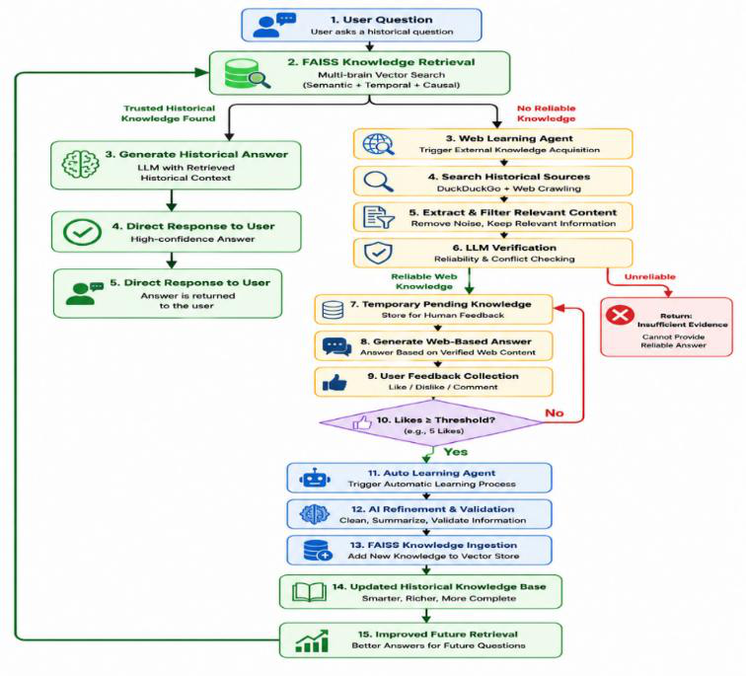
Fig. 1. self learning pipeline guided by trust assessment of TALRAG.
Để mô tả chính thức quy trình làm việc được đề xuất, Thuật toán 1 trình bày nội dung chính
đường dẫn suy luận, bao gồm phân loại ý định, truy xuất thời gian và nguyên nhân,
phân loại tài liệu và tạo câu trả lời. Thuật toán 2 mô tả việc học
pipeline based on user feedback hoặc self learning pipeline, where retrieval failures
được chuyển đổi vào trong học hỏi ứng viên bởi vì mạng lưới sự mua lại, độ tin cậy
verification, user feedback, and FAISS ingestion.
Thuật toán 1. Đường dẫn suy luận TALRAG
đầu vào: Câu hỏi của người dùng q, lịch sử trò chuyện H, cửa hàng vectơ tin cậy V, mô hình ngôn ngữ LLMđầu ra: Đã tạo câu trả lời A, lấy bối cảnh C
1: Xác thực yêu cầu của người dùng
2: Kiểm tra số dư token của người dùng
3: ý định ←ClassifyQuery(q)
4: thông tin tạm thời ←Trích xuất các thực thể tạm thời(q)
5: q_norm ←Câu hỏi chuẩn hóa(q)
6: ứng cử viên_docs ←MultiBrainFAISSTruy xuất(q_norm, V)
7: đối với mỗi tài liệu d trong ứng cử viên_docs hãy làm
8: S_sem ←SemanticScore(q_norm, d)
9: S_temp ←Điểm thời gian(thông tin thời gian, d)
10: S_caus ←Điểm nhân quả(q_norm, d) 11: S_total ←α(ý định) × S_sem + β(ý định) × S_temp + γ(ý định) × S_caus
12: kết thúc cho
13: xếp hạng_docs ←SortByScore(candidate_docs, S_total)

6
14: filter_docs ←DocumentGrader(q, xếp hạng_docs) 15: nếu filter_docs không trống thì
16: C ←filtered_docs
17: A ←Tạo câu trả lời(LLM, q, C, H)
18: khác
19: A, C ←TrustAwareSelfLearning(q) 20: end if
21: Lưu nhật ký hội thoại
22: Cập nhật số dư token
23: trả về A, C

Thuật toán 2. Quy trình tự học dựa trên sự tin cậy
Đầu vào: Câu hỏi của người dùng q, công cụ tìm kiếm web W, mô hình ngôn ngữ LLM, kho kiến ​​thức đang chờ xử lý P, kho vectơ động V_dynamic, ngưỡng phản hồi θ Đầu ra: Câu trả lời tạm thời A_web, bối cảnh web đã được xác minh C_web
1: web_results ←SearchWeb(W, q)
2: raw_chunks ←CrawlAndExtract(web_results)
3: có liên quan_chunks ←FilterRelevantContent(q, raw_chunks)
4: C_web, độ tin cậy ←VerifyReliability(LLM, q, có liên quan_chunks)
5: nếu độ tin cậy thấp thì
6: A_web ←"Không đủ bằng chứng"
7: trả về A_web, ∅
8: kết thúc nếu
9: A_web ←GenerateWebBasedAnswer(LLM, q, C_web)
10: SaveToPendingKnowledge(P, q, A_web, C_web)
11: Thu thập phản hồi của người dùng về q
12: nếu Phản hồi tích cực(q) ≥θ thì
13: tinh_know ←RefineKnowledge(LLM, q, A_web, C_web)
14: khối ←ChunkText(refined_know)
15: phần nhúng ←Tạo phần nhúng(khối)
16: IngestIntoFAISS(V_dynamic, chunk, nhúng)
17: MarkKnowledgeAsApproved(P, q)
18: kết thúc nếu
19: trả về A_web, C_web
Quy trình làm việc TALRAG bắt đầu khi người dùng gửi câu hỏi lịch sử. Trước tiên, hệ thống thực hiện xác thực và kiểm tra số dư mã thông báo để đảm bảo quyền truy cập an toàn và được kiểm soát. Sau đó, truy vấn được phân loại thành các loại mục đích như câu hỏi thực tế, thời gian, nguyên nhân hoặc so sánh. Sự phân loại này hướng dẫn quá trình truy tìm vì các câu hỏi lịch sử khác nhau đòi hỏi mức độ ưu tiên bằng chứng khác nhau.
Để hỗ trợ lý luận lịch sử, TALRAG áp dụng cơ chế trích xuất thời gian nhẹ để xác định năm, triều đại, giai đoạn lịch sử và các biểu thức khác liên quan đến thời gian. Những tín hiệu tạm thời này được sử dụng để hướng dẫn việc truy xuất tài liệu và

7
xếp hạng, giúp hệ thống tránh được các bối cảnh tương tự về mặt ngữ nghĩa nhưng lại sai lệch về mặt lịch sử.
Thành phần truy xuất dựa trên truy xuất FAISS đa nguồn. Nó truy xuất các tài liệu ứng cử viên từ các nguồn lịch sử đáng tin cậy, kiến ​​thức đã được phê duyệt và bộ nhớ vectơ được học động. Thay vì chỉ xếp hạng tài liệu theo mức độ tương tự về ngữ nghĩa, TALRAG tính điểm truy xuất tổng hợp:
S tổng cộng = (a × S ngữ nghĩa) + (b × S thời gian) + (γ × S nguyên nhân)
ở đâu S ngữ nghĩa đo lường sự tương đồng về ngữ nghĩa giữa câu hỏi và tài liệu, S_temporal đo lường tính nhất quán về mặt thời gian và S nguyên nhân đo lường sự liên kết nhân quả với truy vấn. Các trọng số α, β và γ được điều chỉnh theo mục đích truy vấn được phân loại. Ví dụ: các câu hỏi về thời gian gán trọng số cao hơn cho S thời gian, trong khi các câu hỏi nhân quả ưu tiên S nguyên nhân.
Sau khi truy xuất, các tài liệu được xếp hạng sẽ được xử lý bằng mô-đun chấm điểm tài liệu dựa trên LLM. Mô-đun này lọc các bối cảnh ồn ào, ít liên quan hoặc mâu thuẫn trước khi tạo câu trả lời. Nếu vẫn còn đủ bối cảnh đáng tin cậy, LLM sẽ tạo ra câu trả lời có căn cứ bằng cách sử dụng bằng chứng đã được lọc.
Nếu đường dẫn truy xuất đáng tin cậy không thể tìm thấy đủ kiến ​​thức đáng tin cậy, TALRAG sẽ kích hoạt đường dẫn tự học nhận thức tin cậy. Trong giai đoạn này, hệ thống tìm kiếm các nguồn bên ngoài và trích xuất bằng chứng lịch sử có liên quan. Nội dung được trích xuất được lọc về mức độ liên quan và kiểm tra độ tin cậy trước khi được sử dụng để tạo câu trả lời tạm thời. Điều quan trọng là kiến ​​thức thu được từ web không được đưa trực tiếp vào cơ sở kiến ​​thức đáng tin cậy. Thay vào đó, nó được lưu trữ trong kho kiến ​​thức đang chờ xử lý cho đến khi nhận được đủ phản hồi tích cực của người dùng.
Điểm mới trung tâm của khung này là việc sử dụng lịch sử tương tác của người dùng làm tín hiệu học tập. Khi một câu trả lời tạm thời nhận đủ phản hồi tích cực, mô-đun học tập tự động sẽ tinh chỉnh nội dung đã được xác minh, chia thành nhiều phần, tạo phần nhúng và nhập nội dung đó vào kho vectơ FAISS động. Kết quả là, các câu hỏi tương tự trong tương lai có thể truy xuất kiến ​​thức đã được xác thực này trực tiếp từ bộ nhớ vectơ.
Thiết kế này cho phép TALRAG liên tục cải thiện phạm vi lịch sử của mình đồng thời giảm nguy cơ làm ô nhiễm cơ sở kiến ​​thức đáng tin cậy với thông tin không đáng tin cậy. Cuối cùng, hệ thống ghi lại nhật ký tương tác, dấu vết truy xuất, tín hiệu phản hồi và mức sử dụng mã thông báo để theo dõi, quản lý tài nguyên và phân tích trong tương lai.
4 THÍ NGHIỆM
Để đánh giá tính hiệu quả của TALRAG, chúng tôi đã tiến hành thử nghiệm so sánh dựa trên RAGAS với đường cơ sở ItihashQA. ItihashQA là một hệ thống trả lời câu hỏi lịch sử được tăng cường truy xuất ban đầu được phát triển cho bối cảnh lịch sử của Bangladesh. Trong nghiên cứu này, đường dẫn RAG tĩnh của nó được điều chỉnh phù hợp với kho dữ liệu lịch sử Việt Nam để so sánh có kiểm soát. Đường cơ sở truy xuất các khối tương tự về mặt ngữ nghĩa top-k từ cơ sở dữ liệu vectơ và chuyển trực tiếp chúng đến mô hình ngôn ngữ để tạo câu trả lời.
Ngược lại, TALRAG mở rộng cái tiêu chuẩn RAG quy trình làm việc với phân loại mục đích, chấm điểm theo thời gian và nhân quả, phân loại tài liệu bằng LLM, web

9
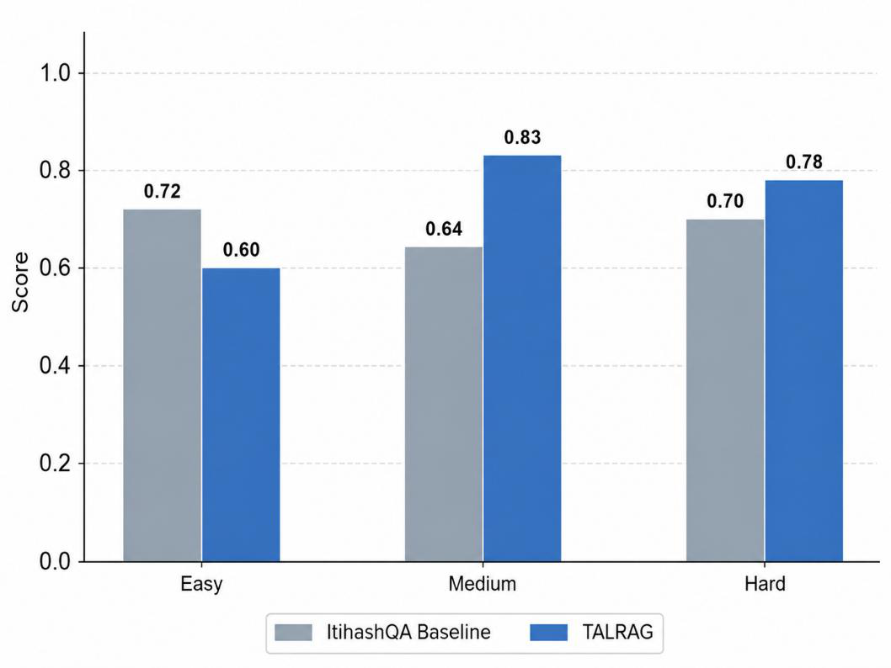
Hình 2a. Trả lời So sánh mức độ liên quan giữa đường cơ sở ItihashQA và TALRAG.
Cải tiến lớn nhất xuất hiện ở Mức độ liên quan của câu trả lời. Đối với các câu hỏi Dễ, TALRAG cải thiện từ 0,35 lên 0,44. Ở câu hỏi Medium, nó tăng từ 0,18 lên 0,79. Đối với các câu hỏi Khó, TALRAG duy trì số điểm 0,70, trong khi điểm cơ bản giảm xuống 0,09. Những kết quả này chỉ ra rằng TALRAG tạo ra các câu trả lời phù hợp trực tiếp hơn với các câu hỏi trước đây của người dùng, đặc biệt khi độ phức tạp của câu hỏi tăng lên.

10
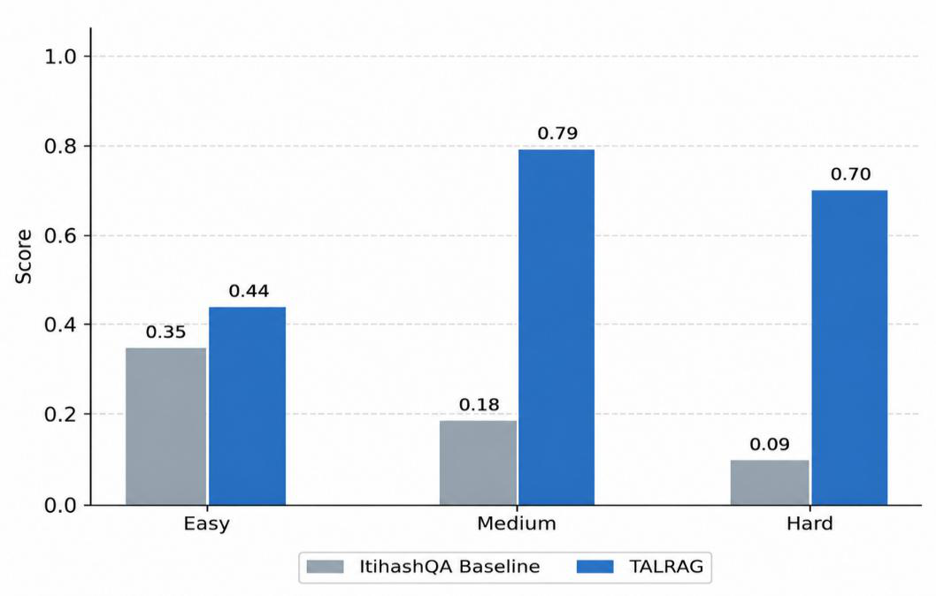
Hình 2b. So sánh độ trung thực giữa đường cơ sở ItihashQA và TALRAG.
Đối với Độ trung thực, TALRAG hoạt động tốt hơn ở các câu hỏi Trung bình và Khó, với số điểm lần lượt là 0,83 và 0,78 so với điểm cơ bản lần lượt là 0,64 và 0,70. Tuy nhiên, ở các câu hỏi Dễ, điểm cơ bản đạt được điểm Trung thực cao hơn là 0,72 so với 0,60 của TALRAG. Điều này cho thấy rằng các câu hỏi thực tế đơn giản có thể không phải lúc nào cũng yêu cầu truy xuất thích ứng phức tạp và việc lọc chặt chẽ hơn đôi khi có thể loại bỏ ngữ cảnh hữu ích cho các câu hỏi tra cứu đơn giản.
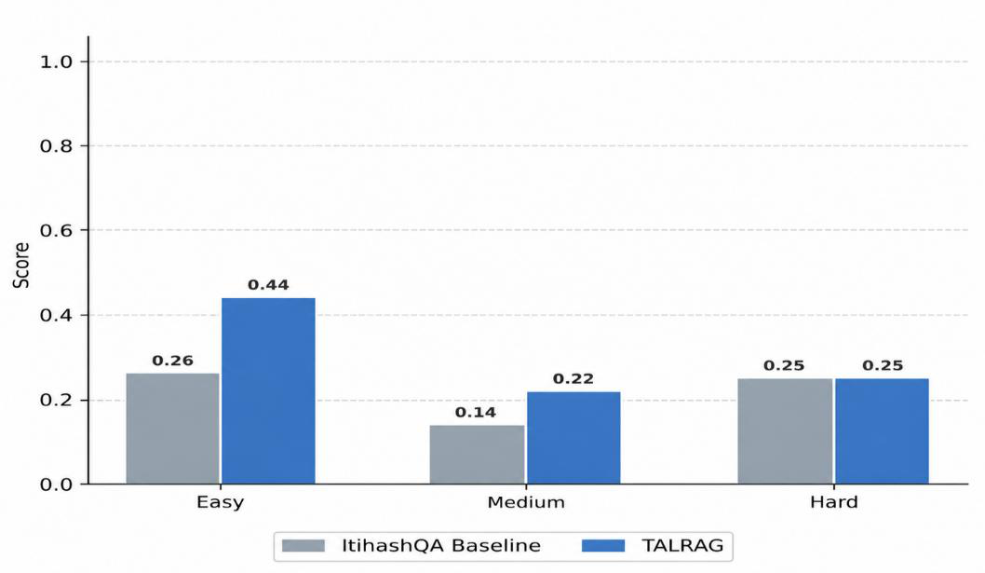
Hình 2c. Bối cảnh So sánh độ chính xác giữa đường cơ sở ItihashQA và TALRAG.

11
Về độ chính xác của bối cảnh, TALRAG cải thiện so với mức cơ bản ở tất cả các cấp độ khó. Ở các câu hỏi Dễ, điểm tăng từ 0,26 lên 0,44. Ở câu hỏi Medium, nó tăng từ 0,14 lên 0,22. Đối với các câu hỏi Khó, cả hai hệ thống đều đạt được khoảng 0,25, trong đó TALRAG cho thấy có sự cải thiện đôi chút. Những kết quả này cho thấy rằng việc chấm điểm nhân quả theo thời gian và phân loại tài liệu giúp truy xuất các bối cảnh rõ ràng hơn và phù hợp hơn.
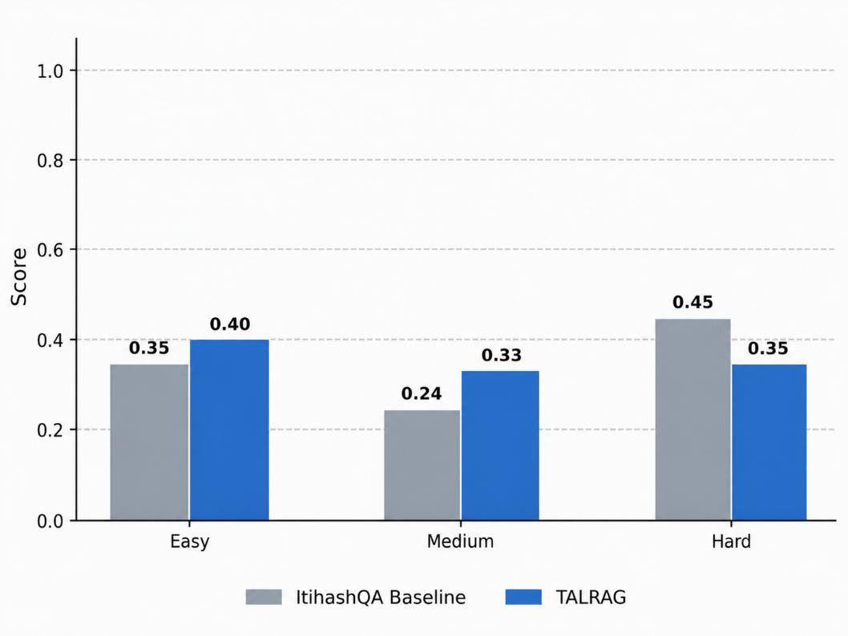
Hình 2d. Bối cảnh So sánh thu hồi giữa đường cơ sở ItihashQA và TALRAG.
Đối với việc Nhớ lại ngữ cảnh, TALRAG cải thiện so với mức cơ bản ở các câu hỏi Dễ và Trung bình, tăng lần lượt từ 0,35 lên 0,40 và từ 0,24 lên 0,33. Tuy nhiên, đối với các câu hỏi Khó, điểm cơ bản đạt được điểm cao hơn là 0,45 so với 0,35 của TALRAG. Điều này cho thấy đường cơ sở có thể truy xuất bằng chứng rộng hơn trong một số câu hỏi khó có nhiều bước nhảy, trong khi TALRAG ưu tiên độ chính xác và mức độ liên quan thông qua quá trình lọc chặt chẽ hơn.
TALRAG đạt được điểm trung bình cao hơn mức cơ bản trên cả bốn chỉ số RAGAS. Độ trung thực cải thiện từ 0,68 lên 0,73, Mức độ liên quan của Câu trả lời cải thiện từ 0,21 lên 0,64, Độ chính xác của Ngữ cảnh cải thiện từ 0,22 lên 0,31 và Thu hồi Ngữ cảnh cải thiện từ 0,35 lên 0,36. Mức tăng lớn nhất được quan sát thấy trong Mức độ liên quan của Câu trả lời, cho thấy tính hiệu quả của việc truy xuất dựa trên mục đích truy vấn và xếp hạng lại thích ứng.
Những kết quả này xác nhận rằng TALRAG cải thiện chất lượng tổng thể của việc trả lời câu hỏi lịch sử của Việt Nam so với đường cơ sở RAG tĩnh. Sự cải thiện chủ yếu nhờ vào ba thành phần: truy xuất thích ứng bằng cách sử dụng nhiều điểm số, phân loại tài liệu dựa trên LLM và quy trình tự học được hướng dẫn bởi đánh giá độ tin cậy. Đồng thời, kết quả cho thấy TALRAG không vượt trội hơn mức cơ bản trong mọi trường hợp riêng lẻ. Đặc biệt, điểm Easy Faithfulness thấp hơn và điểm Hard Context Recall thấp hơn cho thấy rằng việc lọc chặt chẽ hơn có thể làm giảm mức độ bao phủ bằng chứng hữu ích. Công việc trong tương lai nên điều tra các ngưỡng thích ứng, khả năng truy xuất top-k lớn hơn cho các câu hỏi khó và cân bằng thu hồi chính xác tốt hơn.

12
Đánh giá RAGAS cho thấy TALRAG cung cấp kiến ​​trúc RAG phù hợp hơn, nhận biết ngữ cảnh hơn và có thể cải thiện theo thời gian cho QA lịch sử của Việt Nam. Bằng cách kết hợp truy xuất theo thời gian và nhân quả, phân loại tài liệu và tự học nhận thức về độ tin cậy, TALRAG biến quá trình truy xuất và tạo tĩnh thành một hệ thống kiến ​​thức lịch sử phát triển liên tục.
5 KẾT LUẬN
Nghiên cứu này đã giới thiệu TALRAG, một khung RAG với khả năng tự học và thích ứng theo thời gian để trả lời các câu hỏi lịch sử Việt Nam. Không giống như các hệ thống RAG tĩnh chủ yếu dựa vào sự tương đồng về ngữ nghĩa và cơ sở dữ liệu vectơ cố định, TALRAG kết hợp truy xuất thích ứng, lý luận thời gian và nguyên nhân, phân loại tài liệu và tự học được hướng dẫn bởi đánh giá độ tin cậy trong một quy trình làm việc thống nhất.
Đóng góp chính của TALRAG là quy trình tự học được hướng dẫn bởi đánh giá độ tin cậy. Khi không thể truy xuất thông tin đáng tin cậy từ kho lưu trữ vectơ đáng tin cậy, hệ thống sẽ thu thập bằng chứng lịch sử bổ sung từ các nguồn bên ngoài, xác minh độ tin cậy của nó, lưu trữ dưới dạng kiến ​​thức đang chờ xử lý và sử dụng phản hồi của người dùng để quyết định xem có nên đưa nó vào FAISS dưới dạng bộ nhớ vectơ có thể tái sử dụng hay không. Cơ chế này cho phép TALRAG học hỏi từ lịch sử tương tác của người dùng đồng thời giảm nguy cơ làm ô nhiễm cơ sở kiến ​​thức với thông tin không đáng tin cậy.
TALRAG chứng minh rằng RAG có thể được mở rộng từ một quá trình tìm kiếm và tạo ra tĩnh thành một hệ thống kiến ​​thức lịch sử phát triển liên tục. Công việc trong tương lai sẽ tập trung vào việc cải thiện khả năng ghi nhớ các câu hỏi nhiều bước nhảy, tích hợp biểu đồ tri thức để mô hình hóa mối quan hệ giữa các thực thể lịch sử và khám phá khả năng truy xuất đa phương thức đối với bản đồ lịch sử, tài liệu được quét, chữ viết cổ và hiện vật.
TÀI LIỆU THAM KHẢO
1. Chen, Jiawei, Lin, Hongyu, Han, &Xianpei,&Sun, Le.(2023). Benchmarking Large Language Models in Retrieval-Augmented Generation. arXiv preprint arXiv: 2309.01414.
2. Devlin, Jacob, Chang, Ming-Wei, Lee, &Kenton,&Toutanova, Kristina.(2019).
BERT: Đào tạo trước Sâu hai chiều Máy biến áp vì Ngôn ngữ Hiểu biết. Trong Kỷ yếu của Hội nghị Bắc Mỹ năm 2019 Chương của Hiệp hội Ngôn ngữ học tính toán (NAACL), 4171–4186. 3. Ji, Ziwei, Lee, Nayeon, Frieske, Rita, Yu, Tiezheng, Su, Dan, Xu, Yan, Ishii, Etsuko, Bang, Ye Jin, Madotto, Andrea,&Pascual, Damien.(2023). Khảo sát của Ảo giác trong thế hệ ngôn ngữ tự nhiên. Khảo sát máy tính ACM, 55(12), 1–38.
4. Lewis, Patrick, Perez, Ethan, Piktus, Aleksandra, Petroni, Fabio, Karpukhin, Vladimir, Goyal, Naman, Küttler, Heinrich, Lewis, Mike, Yih, Wen-tau, Rocktäschel, Tim, Riedel, &Sebastian,&Kiela, Douwe.(2020). Retrieval-

13
Thế hệ tăng cường cho các nhiệm vụ NLP chuyên sâu về tri thức. Những tiến bộ trong Hệ thống xử lý thông tin thần kinh (NeurIPS), 33, 9459–9474.
5. Nogueira, Rodrigo,&Cho, Kyunghyun.(2019). Xếp hạng lại đoạn văn bằng BERT. bản in trước arXiv arXiv: 1901.04085.
6. OpenAI. (2023). GPT-4 Technical Report. arXiv preprint arXiv: 2303.08774. 7. Riloff, Ellen,&Thelen, tháng 6. (2000). Hệ thống trả lời câu hỏi dựa trên quy tắc cho bài kiểm tra đọc hiểu. Trong Kỷ yếu của ANLP/NAACL Hội thảo về Bài kiểm tra Đọc hiểu làm Tài nguyên Đánh giá cho NLP, 13–21.
8. Thakur, Nandan, Reimers, Nils, Daxenberger, &Johannes,&Gurevych, Iryna.
(2021). BEIR: Điểm chuẩn không đồng nhất để đánh giá truy xuất thông tin. bản in trước arXiv arXiv: 2104.08663.
9. Vaswani, Ashish, Shazeer, Noam, Parmar, Niki, Uszkoreit, Jakob, Jones, Llion, Gomez, Aidan N., Kaiser, &Lukasz,&Polosukhin, Illia.(2017). Attention Is All You Need. In Advances in Neural Information Processing Systems(NeurIPS), 5998–6008.
10. Himu, A. D., Azad, M. S., Rahman, R., & Hasan, M. R. (2024). Towards Accurate AI-Driven ItihashQA: A Conversational Question Answering System Applied in Bangladeshi Historical Context. GitHub repository. [Online]. Available: https://github.com/shawmoonazad/ItihashQA. Accessed: May 14, 2026.
11. Asai, Akari, Wu, Zeqiu, Wang, Yizhong, Slotnick, Avirup, Sonthalia, Rishi,& Hajishirzi, Hannaneh.(2023). Self-RAG: Học cách truy xuất, tạo và phê bình thông qua sự tự phản ánh. Quốc tế Hội nghị TRÊN Học hỏi Đại diện (ICLR).
12. Yan, Shi-Qi, Gu, Jia-Chen, Zhu, Yun-Ze,&Ling, Zhen-Hua.(2024). khắc phục Truy xuất thế hệ tăng cường. bản in trước arXiv arXiv: 2401.15884.
13. Gao, Yunfan, Xiong, Yun, Gao, Xinyu, Jia, Kangxiang, Pan, Jinliu, Bi, Yutong, Dai, Yi, Sun, &Jiawei,&Wang, Haofen.(2024). Retrieval-Augmented Generation for Large Language Models: A Survey. arXiv preprint arXiv: 2312.10997.
14. Nguyen, Dat Quoc,&Nguyễn, Anh Tuấn.(2020). PhoNLP: Một khớp quá tải Người mẫu dành cho người Việt Tự nhiên Ngôn ngữ Xử lý. arXiv in sẵn arXiv: 2011.01544.
15. Dhingra, Bhuwan, Cole, Jeremy R., Eisenschlos, Julian Martin, Gillick, Daniel, Eisenstein, &Jacob,&Cohen, William W.(2022). Time-Aware Language Models as Temporal Knowledge Bases. Transactions of the Association for Computational Linguistics, 10, 257–273.
16. Ouyang, Long, Wu, Jeffrey, Jiang, Xu, Almeida, Diogo, Wainwright, Carroll, Mishkin, Pamela, Zhang, Chong, Agarwal, Sandhini, Slama, Katarina, Ray, Alex, Schulman, John, Hilton, Jacob, Kelton, Fraser, Miller, Luke, Simens, Maddie, Askell, Amanda, Welinder, Peter, Christiano, Paul, Leike, &Jan,&Lowe, Ryan.
(2022). Đào tạo các mô hình ngôn ngữ để làm theo hướng dẫn với phản hồi của con người. Những tiến bộ trong hệ thống xử lý thông tin thần kinh (NeurIPS).
17. Karpukhin, Vladimir, Oguz, Barlas, Min, Sewon, Lewis, Patrick, Wu, Ledell, Edunov, Sergey, Chen, &Danqi,&Yih, Wen-tau.(2020). Dense Passage Retrieval

14
để trả lời câu hỏi trên miền mở. Trong Kỷ yếu của Hội nghị năm 2020 về các phương pháp thực nghiệm trong xử lý ngôn ngữ tự nhiên (EMNLP).
18. Reimers, Nils, & Gurevych, Iryna. (2019). Sentence-BERT: Sentence Embeddings Using Siamese BERT-Networks. In Proceedings of the 2019 Conference on Empirical Methods in Natural Language Processing (EMNLP).
19. Edge, Darren, Trinh, Ha, Cheng, Newman, Bradley, Joshua, Chao, Shuo, Mody, Apurva, Truitt, Steven,&Larson, Jonathan.(2024). Từ địa phương đến toàn cầu: A đồ thịRAG Tiếp cận ĐẾN Tập trung vào truy vấn Tóm tắt. arXiv in sẵn arXiv: 2404.16130.
20. Johnson, Jeff, Douze, Matthijs,&Jégou, Hervé.(2019). Billion-scale Similarity Tìm kiếm bằng GPU. Giao dịch của IEEE trên Dữ liệu lớn, 7(3), 535–547.
21. Zheng, Lianmin, Chiang, Wei-Lin, Sheng, Ying, Zhuang, Siyuan, Wu, Zhanghao, Zhuang, Yonghao, Lin, Zi, Li, Zhuohan, Li, Dacheng, Xing, Eric, Zhang, & Hao,& Stoica, Ion. (2023). Judging LLM-as-a-Judge with MT-Bench and Chatbot Arena. arXiv preprint arXiv: 2306.05685.
22. Google.(2023). NotebookLM.[Online]. Available: https://notebooklm.google/. Accessed: May 14, 2026.
23. Google.(2024). Gemini Gems.[Online]. Available: https://gemini.google.com/. Accessed: May 14, 2026.

